Информационное письмо

Заявка об участии (Приложение1) должна быть выслана на адрес cvr_eco@mail.ru до 31.10.24

Модель корабля должна быть выполнена согласно чертежу (Приложение2). Внешний вид корабля выполняется и оформляется по собственному замыслу.

Заключительный этап конкурса «Мой морской кораблик» будет проходить очно 02.11.2024 (суббота) в 10.00 по адресу: ул. Гаврилова, д.50 (схема проезда Приложение 3)
Регистрация участников с 09.30 до 10.00.
Время проведения заключительного этапа с 10.00 до 11.30.
При себе иметь вторую обувь.

Результаты конкурса будут опубликованы на сайте «ЦВР» Ново-Савиновского района (https://edu.tatar.ru/nsav/page523161.htm )
Вопросы по проведению и организации конкурса: по ватсап +7(999)169-22-24

Приложение1

Заявка на участие в городском конкурсе:
«Мой морской кораблик»

от __________________________________________
(отдел образования)

№ п/п | Фамилия, имя участника | Возраст | Образовательное учреждение | Название  Морского кораблика | Ф.И.О. руководителя (контактный телефон,  эл.почта)

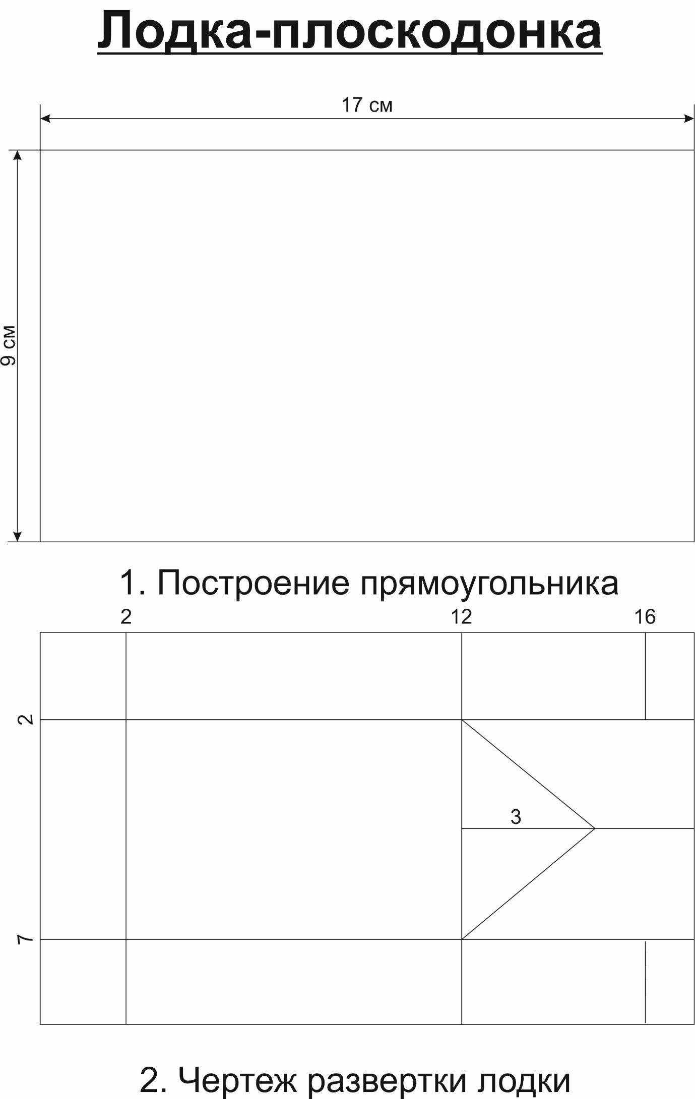
Приложение 2

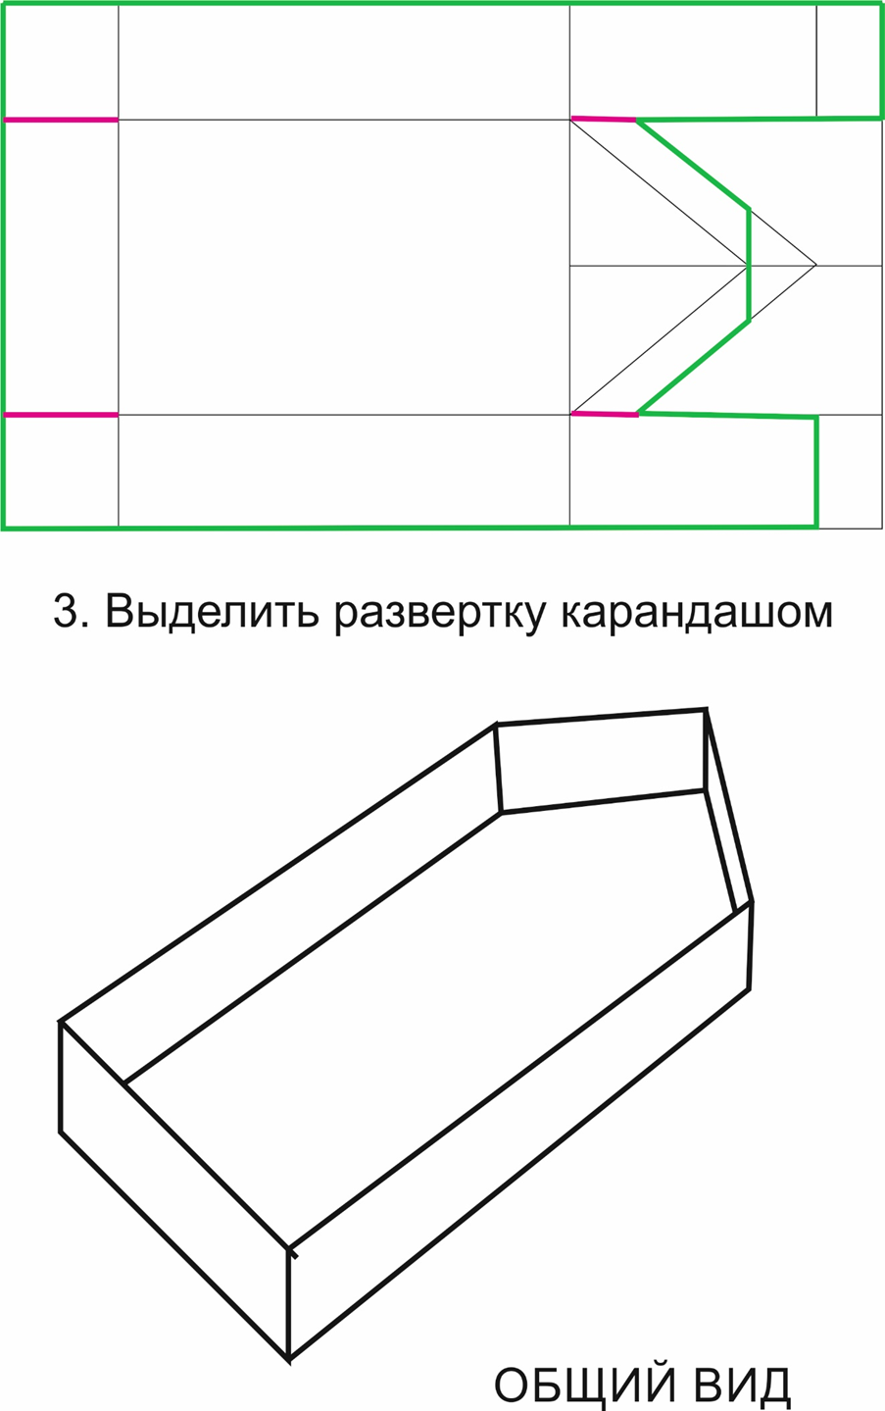

Приложение3
Схема проезда к «ЦВР» Ново-Савиновского района
